7. Funkcija (21 stunda)

Metodiskais komentārs par tematu
Tematā atkārto un papildina (apgūst jēdzienus pāra un nepāra funkcija, periodiska funkcija) zināšanas par funkciju, uzsvaru liekot uz funkcijas pierakstu $y=f(x)$.
Funkcijas grafika transformācijas ieteicams sākt ar vienkāršāko funkciju (kvadrātfunkcija, kvadrātsaknes funkcija, funkcija $y=|x|$) aplūkošanu, pēc tam aplūkot daļveida funkcijas grafika transformācijas. Funkcijas $f\left(x\right)=\frac{ax+b}{x+c}$ grafika zīmēšana paredzēta ar IT (standartā nav prasība atdalīt veselo, lai zīmētu grafiku), pēc tam var no iegūtā grafika nolasīt prasītās funkcijas īpašības.

Materiālu apraksts
Metodiskā materiāla sākumā ir dots temata sadalījums pa stundām vai stundu grupām, attiecīgi norādot stundas tematu un skolēnam sasniedzamos rezultātus.
Katrai stundai vai stundu grupai dots svarīgākais par nepieciešamo teoriju, norāde uz darba lapām vai uzdevumu atrisinājumu paraugi, ilustrācijas. Teksts, kas ir slīprakstā pelēkā krāsā, ir ieteikumi skolotājam, kādus jautājumus uzdot skolēniem, kam pievērst uzmanību, dažas iespējas darba organizēšanai. Par piemērotāko metodi lemj skolotājs atbilstoši skolēnu vajadzībām un iespējām (dažādi metodiskie ieteikumi darba organizācijai un metodēm ir pieejami Skola2030 izstrādātajā Matemātika I programmas paraugā). Saturs, kas pārsniedz standarta sasniedzamos rezultātus, ir pelēkā rāmī un apzīmēts Nav standarta SR, to skolotājs var dot apgūt papildus, īpaši tiem skolēniem, kas plāno studēt STEM jomā.
Materiālā ir norādes uz darba lapām, ko skolotājs var dot skolēniem drukātā formātā vai arī elektroniski kā pdf, ja skolēni pierakstiem lieto planšetes. Darba lapas var pārveidot par uzdevumu lapām, izdzēšot risināšanai paredzēto vietu, kā arī uzdevumus var salikt prezentācijas slaidos un risināt uz interaktīvās tāfeles. Darba lapās iekļauts vairāk uzdevumu nekā mācību stundas laikā var paspēt atrisināt, tāpēc skolotājs var darba lapu pielāgot pēc vajadzības, kādu piemēru izlaižot vai dzēšot. Ja darba lapā uzdevumi izkārtoti divās kolonnās, tad pirmās kolonnas uzdevumus var risināt kopīgi, bet otrās kolonnas uzdevumus var izmantot atgriezeniskās saites iegūšanai vai kā formatīvās vērtēšanas darbu stundas beigās, izvēloties, kurus piemērus katrs skolēns risina. Visiem darba lapu uzdevumiem ir doti atrisinājumi.
Materiālā ir piedāvāti arī formatīvās vērtēšanas darbi, kas iekļauj vairākus sasniedzamos rezultātus, doti arī atrisinājumi un vērtēšanas kritēriji, skolotājs tos var pielāgot pēc savām un skolēnu vajadzībām.
Temata plānojumā ir paredzēta mācību stunda temata kopsavilkumam, tiek piedāvāta uzdevumu lapa ar dažādiem uzdevumiem. Skolotājs to var pielāgot gatavojoties temata nobeiguma darbam, šādu stundu var arī neiekļaut plānā, bet papildu stundu veltīt kāda sasniedzamā rezultāta nostiprināšanai vai temata padziļinājumam.
Temata noslēguma darbam piedāvāti divi līdzvērtīgi varianti ar atrisinājumiem un vērtēšanas kritērijiem. Noslēguma pārbaudes darbi pārsvarā paredzēti 40 minūtēm, bet skolotājs var papildināt piedāvāto darbu ar uzdevumiem un darbu sagatavot 80 minūtēm. Temata beigās ir paredzēta stunda noslēguma pārbaudes darba analīzei, šo stundu var izmantot uzdevumu analīzei vai kā otro stundu, ja darbu plāno 80 minūtēm. Vērtējumu ballēs skolotājs liek atbilstoši skolas vērtēšanas kārtības nolikumam.
Materiāla beigās norādīta literatūra un citi avoti, kur var atrast teoriju vai papildu uzdevumus.

Temata plānojums

Nr. | Stundu grupas temats | Sasniedzamie rezultāti
1.  2.  3.  4.  5. | Funkcija un tās īpašības | Zina funkcijas definīciju un nosaka, vai dažādos veidos uzdota sakarība ir funkcija.  Lieto funkcijas simbolisko pierakstu $y=f(x)$.  Aprēķina funkcijas vērtību, ja dota argumenta vērtība.  Aprēķina argumenta vērtību, ja dota funkcijas vērtība.  No grafika un analītiski dažādām funkcijām nosaka funkcijas definīcijas kopu, funkcijas nulles, krustpunktus ar koordinātu asīm.  1. darba lapa  2. darba lapa  FVD 1
6.  7. | Pāra un nepāra funkcija, periodiska funkcija | Atpazīst pēc funkcijas grafika, vai tā ir pāra vai nepāra.  Uzzīmē pāra un nepāra funkcijas grafiku.  Atpazīst pēc funkcijas grafika, vai tā ir periodiska.  Analītiski pamato, ka funkcija ir pāra vai nepāra.  Nosaka periodiskas funkcijas vērtību dažādām argumenta vērtībām.  Papildina periodiskas funkcijas grafiku, ja dots tās grafiks viena perioda robežās.  3. darba lapa  Prezentācija
8.  9.  10.  11. | Elementāro funkciju grafiki | Uzzīmē funkciju $f\left(x\right)=ax+b$, $f(x)=\sqrt{x}$,  $f(x)=|x|$, $y=ax^{2}+bx+c$, $y=\frac{k}{x}$ grafikus, un no grafika nosaka funkcijas īpašības.  Atdala kvadrāttrinoma pilno kvadrātu, t. i., veic pārveidojumu $ax^{2}+bx+c=a{\left(x+k\right)}^{2}+m$.  4. darba lapa  5. darba lapa  FVD 2
12.  13.  14.  15.  16. | Funkcijas grafika transformācijas | Uzzīmē funkciju $y=f(x+a)$, $y=f(x)+a$,  $y=a⋅f\left(x\right)$ grafikus un raksturo to īpašības, izmantojot zināšanas par funkcijas $y=f(x)$ īpašībām un grafiku.  Uzzīmē kvadrātfunkcijas grafiku, lietojot grafiku transformācijas.  Lieto paralēlo pārnesi un aksiālo simetriju pazīstamos matemātiskos kontekstos, piemēram, lai raksturotu funkcijas grafika pārbīdi.  Uzzīmē funkcijas $f(x)=n+\frac{m}{x+a}$ grafiku.  Nosaka funkcijas $f(x)=n+\frac{m}{x+a}$ īpašības analītiski vai no grafika.  Uzzīmē funkcijas grafiku, tai skaitā izmantojot digitālos rīkus, un spriež par funkcijas īpašībām, izvērtē riskus maldīgu priekšstatu veidošanai.  Raksturo, analizē situāciju, ja sakarību starp lielumiem raksturo funkcija $f\left(x\right)=\frac{ax+b}{x+d}$, izmantojot gan funkcijas formulu, gan grafiku.  6. darba lapa
17. | Argumenta pieaugums un funkcijas pieaugums | Skaidro, kas ir argumenta pieaugums un funkcijas pieaugums.  Nosaka funkcijas pieaugumu no grafika un analītiski.
18. | Salikta funkcija | Skaidro, kas ir salikta funkcija, lietojot jēdzienus iekšējā funkcija, ārējā funkcija.  Saista salikto funkciju īpašības un grafiku zīmēšanu ar zināšanām par attiecīgo elementāro funkciju.
19. | Kopsavilkums | Kopsavilkums
20. | Noslēguma pārbaudes darbs | NPD
21. | Noslēguma pārbaudes darba analīze

1.–5. stunda. Funkcija un tās īpašības
Sasniedzamie rezultāti
- Zina funkcijas definīciju un nosaka, vai dažādos veidos uzdota sakarība ir funkcija.
- Lieto funkcijas simbolisko pierakstu $y=f(x)$.
- Aprēķina funkcijas vērtību, ja dota argumenta vērtība.
- Aprēķina argumenta vērtību, ja dota funkcijas vērtība.
- No grafika un analītiski dažādām funkcijām nosaka funkcijas definīcijas kopu, funkcijas nulles, krustpunktus ar koordinātu asīm.

Pamatzināšanas par funkciju skolēni jau apguvuši pamatskolā. Temata sākumā vairāk ir atkārtošana un zināšanu nostiprināšana, pakāpeniski pievienojot jauno par funkciju. Kopsavilkumu veido kopīgi vai pāros/grupās, lasot un veidojot atgādni par svarīgākajiem jēdzieniem, kas saistīti ar funkciju.

Ja katram kopas $X$ elementam $x$ pēc noteikta likuma ir piekārtots tieši viens kopas $Y$ elements $y$, tad šādu atbilstību starp kopām sauc par funkciju.
$x$ – neatkarīgais mainīgais lielums jeb arguments.
$y$ – atkarīgais mainīgais jeb funkcijas vērtība.

Vai sakarība $x^{2}+y^{2}=4$ ir funkcija?
Nē, jo, piemēram, vērtībai $x=0$ atbilst divas dažādas $y$ vērtības $y=2$ un $y=-2$. Neizpildās funkcijas definīcijas nosacījums, ka katrai $x$ vērtībai atbilst tieši viena $y$ vērtība.

Kuras no attēlotajām līnijām varētu būt kādas funkcijas grafiks?
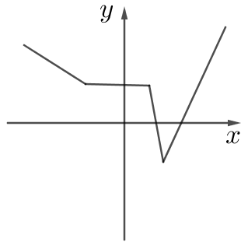 | 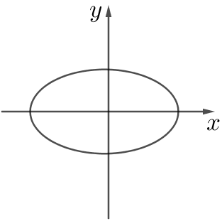 | 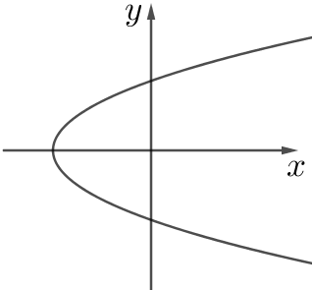
Jā. | Nē. | Nē.

Funkcijas definīcijas kopa $D(f)$ – kopa, kuras elementi ir funkcijas $y=f(x)$ argumenta vērtības,
t. i., $D\left(f\right)=X$.
Funkcijas vērtību kopa $E(f)$ – kopa, kuras elementi ir visas funkcijas $y=f(x)$ vērtības $f(x)$,
ja $x∈D(f)$, t. i., $E\left(f\right)=Y$.

Funkcijas uzdošanas veidi:
- ar vārdiem;
- ar formulu;
- ar tabulu – vienā rindā raksta argumentus (neatkarīgos mainīgos no definīcijas kopas), parasti tie ir brīvi izvēlēti skaitļi, bet otrā rindā raksta izrēķinātās funkcijas vērtības (mainīgos, kas atkarīgi no argumenta).
- ar skaitļu pāriem;
- ar grafiku – zīmējot funkcijas grafiku, argumenta jeb neatkarīgā mainīgā vērtības atliek uz horizontālās ($x$) ass, bet funkcijas jeb atkarīgā mainīgā vērtības – uz vertikālās ($y$) ass.

Kādas ir katra funkcijas uzdošanas veida priekšrocības un trūkumi?

Pamatskolā pārsvarā funkcijas formulā lieto mainīgo $y$, piemēram, $y=3x+7$.
Šāda pieraksta trūkums ir gadījumos, ja parādās vairāki lielumi, kas apzīmēti ar burtiem, piemēram, $y=ax+b$. Šādā gadījumā ir papildus jāskaidro, kurš ir neatkarīgais mainīgais un kuri lielumi ir konstantes.
Vidusskolā ievieš apzīmējumu $y=f(x)$. Piemēram, $f\left(x\right)=3x+7$. Šāda pieraksta priekšrocība ir tā, ka nepārprotami norādīts, ka $x$ ir funkcijas arguments. Funkcijas $f\left(x\right)=ax^{2}+bx+c$ arguments ir $x$, bet funkcijas $f\left(t\right)=2t+3$ arguments ir $t$.

Nosaki funkcijas veidu (lineāra, kvadrātfunkcija, apgrieztā proporcionalitāte)!
1. | $$f\left(x\right)=a^{2}x+5$$ | Lineāra funkcija, jo arguments $x$ ir pirmajā pakāpē.
2. | $$f\left(t\right)=c⋅t^{2}+7$$ | Kvadrātfunkcija, jo arguments $t$ ir otrajā pakāpē.
3. | $$f\left(a\right)=\frac{5}{a}$$ | Apgrieztā proporcionalitāte, jo arguments $a$ ir saucējā.
4. | $$f\left(n\right)=7x-5n+n^{2}$$ | Kvadrātfunkcija, jo arguments $n$ ir otrajā pakāpē.
5. | $$g\left(m\right)=mx^{2}+nx+c$$ | Lineāra funkcija, jo arguments $m$ ir pirmajā pakāpē.

Pamatskolā, lai aprēķinātu funkcijas vērtību dotai argumenta vērtībai, doto vērtību ievietoja funkcijas formulā $x$ vietā un aprēķināja atbilstošo $y$ vērtību.
Dota funkcija $y=5x+7$. Aprēķini funkcijas vērtību, ja argumenta vērtība $x=1$.
Ja $x=1$, tad $y=5⋅1+7=12$.
Aprēķini $x$ vērtību, ja $y=17$.
Ievieto $y$ vietā vērtību 17 un atrisina iegūto vienādojumu:
$$17=5x+7 ⇒ 10=5x ⇒ x=2.$$

Atbilstoši, lietojot jauno simbolisko pierakstu, tagad uzdevumu var formulēt šādi.
Dota funkcija $f\left(x\right)=5x+7$. Aprēķini $f(1)$.
$f\left(1\right)=5⋅1+7=12$.
Tātad argumenta vietā ievieto vērtību, kas ir iekavās aiz funkcijas nosaukuma simbola.

Aprēķini $x$, ja $f\left(x\right)=10$.
Ievieto $f(x)$ vietā 10 un atrisina iegūto vienādojumu:
$$5x+7=10 ⇒ 5x=10 ⇒ x=2.$$

Aprēķina funkcijas vērtību, ja dota argumenta vērtība, un aprēķina argumenta vērtību, ja dota funkcijas vērtība (skat. OL_7_dl_1 1. un 2. uzdevumu).

Aplūkojot intervālu metodi, būtiskas bija tās mainīgā vērtības, kurām funkcijas vērtība ir 0 (šos punktus atlika uz skaitļu ass, jo šajos punktos varētu mainīties funkcijas zīme).
Vienādojuma $f\left(x\right)=0$ saknes sauc par funkcijas $y=f(x)$ nullēm.
Funkcijas nulles izmanto, lai noteiktu intervālus, kuros funkcijas vērtības ir pozitīvas vai negatīvas, tas ir, vienādzīmju intervālus.
Zīmējot funkcijas grafiku, bieži ir lietderīgi noteikt grafika krustpunktus ar koordinātu asīm.
Ja ir zināmas funkcijas nulles $x_{1}$, $x_{2}$, …, $x_{n}$, tad funkcijas grafika krustpunkti ar $x$ asi ir $(x_{1};0)$, $(x_{2};0)$, …, $(x_{n};0)$.
Lai noteiktu funkcijas grafika krustpunktu ar $y$ asi, tad jāaprēķina funkcijas vērtība, kad argumenta $x$ vērtība ir 0. Funkcijas grafika krustpunkts ar $y$ asi ir punkts $\left(0;f\left(0\right)\right)$.

Aprēķina funkcijas nulles, un funkcijas grafika krustpunktus ar koordinātu asīm (skat. OL_7_dl_1
3. un 4. uzdevumu).

Lai noteiktu funkcijas definīcijas kopu, ir jānosaka visu to $x$ vērtību kopa, kurām funkcijas formulā norādītajām darbībām ir matemātiska jēga. Nosakot definīcijas kopu, jāņem vērā:
- daļveida izteiksmes saucējs nedrīkst būt vienāds ar nulli;
- kvadrātsaknes zemsaknes izteiksmei jābūt nenegatīvai (nedrīkst būt negatīva).

Funkcijas $y=\frac{3x}{x-5}$ definīcijas kopa ir $D\left(y\right)=(-∞;5)∪(5;+∞)$, jo vienīgā $x$ vērtība, kurai izteiksme $\frac{3x}{x-5}$ nav definēta, ir 5, jo tad saucēja vērtība ir 0.

Funkcijas $y=\sqrt{x+4}$ definīcijas kopa $D\left(y\right)=[-4;+∞)$, jo zemsaknes izteiksmei $x+4$ jābūt nenegatīvai, t. i., $x+4≥0$ jeb $x≥-4$.

Uzraksti nosacījumus funkcijas definīcijas kopas noteikšanai! Uzsvērt, ka nosacījumiem jāizpildās vienlaicīgi, tāpēc nosacījumi jāpieraksta kā vienādojumu vai nevienādību sistēma.
 | Funkcija | Definīcijas kopas nosacījumi
1. | $$f\left(x\right)=2x-7$$ | Nav ierobežojumu
2. | $$f\left(x\right)=x^{2}+4$$ | Nav ierobežojumu
3. | $$f\left(x\right)=\frac{x+4}{x+8}$$ | $$x+8≠0$$
4. | $$f\left(x\right)=\frac{1}{x}+\frac{2x}{x^{2}-9}$$ | $$\left\{ \begin{aligned}x≠0 \\ x^{2}-9≠0\end{aligned}\right.$$
5. | $$f\left(t\right)=\sqrt{2t-4}$$ | $$2t-4≥0$$
6. | $$f\left(a\right)=\frac{7}{\sqrt{a-1}}$$ | $$\left\{ \begin{aligned}a-1≥0 \\ \sqrt{a-1}≠0\end{aligned}\right.$$  Var arī uzreiz abus nosacījumus apvienot $a-1>0$.
7. | $$f(x)=\frac{x}{x-2}+\sqrt{x+1}$$ | $$\left\{ \begin{aligned}x-2≠0 \\ x+1≥0\end{aligned}\right.$$
8. | $$f\left(x\right)=\frac{4}{\sqrt{x}-9}$$ | $$\left\{ \begin{aligned}x≥0 \\ \sqrt{x}-9≠0\end{aligned}\right.$$
9. | $$f(x)=\sqrt{\frac{x+2}{1-2x}}$$ | $$\frac{x+2}{1-2x}≥0$$
10. | $$f\left(x\right)=\frac{\sqrt{x+2}}{\sqrt{1-2x}}$$ | $$\left\{ \begin{aligned}x+2≥0 \\ 1-2x>0\end{aligned}\right.$$

Uzsvērt atšķirību 9. un 10 piemērā. Vai abām funkcijām sakrīt definīcijas kopa?
Nē, 9. piemērā skaitītājs un saucējs vienlaicīgi var būt negatīvi, bet 10. piemērā neviena no izteiksmēm nedrīkst būt negatīva.

Aprēķina funkcijas definīcijas kopu (skat. OL_7_dl_2).

Papildu uzdevums. Nosaki funkcijas vērtību kopu, spriežot par iespējamām vērtībām!

 | Funkcija | Vērtību kopas noteikšana
1. | $$f(x)=\sqrt{x+1}-2$$ | Kvadrātsaknes vērtības ir nenegatīvas, tāpēc $\sqrt{x+1}≥0$.  Ja no abām nevienādības pusēm atņem 2, tad iegūst, ka $\sqrt{x+1}-2≥-2$.  Atbilde. $E\left(f\right)=[-2;+∞)$
2. | $$f(x)=\left|x+4\right|+1$$ | Moduļa vērtības ir nenegatīvas, tāpēc $|x+4|≥0$.  Ja abām nevienādības pusēm pieskaita 1, tad iegūst, ka $\left|x+4\right|+1≥1$.  Atbilde. $E\left(f\right)=[1;+∞)$
3. | $$f(x)=5-2\sqrt{3-x}$$ | Kvadrātsaknes vērtības ir nenegatīvas, tāpēc $-2\sqrt{3-x}≤0$.  Ja abām nevienādības pusēm pieskaita 5, tad iegūst, ka $-2\sqrt{3-x}+5≤5$.  Atbilde. $E\left(f\right)=(-∞;5]$
4. | $$f\left(x\right)=x^{2}-4x+10$$ | Kvadrātfunkcijai, kuras grafikam zari ir vērsti uz augšu, vismazākā vērtība ir virsotnē.  Aprēķina virsotnes abscisas koordinātu:  $$x_{v}=-\frac{b}{2a}=\frac{4}{2}=2.$$  Aprēķina atbilstošo funkcijas vērtību:  $y_{v}=f\left(2\right)=4-8+10=6$.  Atbild. $E\left(f\right)=[6;+∞)$
5. | $$f(x)=\frac{7}{x^{2}-4x+10}$$ | No iepriekšējā piemēra zināms, ka saucēja vērtības ir lielākas vai vienādas ar 6, tātad skaitli 7 dala ar skaitli, kas ir 6 vai lielāks.  Spriež par daļas vērtību, ja saucēja vērtības ir lieli skaitļi – daļas vērtība tuvojas 0.  Lielākā vērtība, ko var iegūt, ir $\frac{7}{6}$, ja saucēja vērtība ir mazākā iespējamā.  Atbilde. $E\left(f\right)=\left(0;\frac{7}{6}\right]$
6. | $$f(x)=\sqrt{16-x^{2}}$$ | Izteiksmes $\sqrt{16-x^{2}}$ vērtības ir nenegatīvas, t. i., $\sqrt{16-x^{2}}≥0$.  Bet šajā gadījumā zemsaknes izteiksmes lielākā vērtība ir 16, tāpēc $\sqrt{16-x^{2}}≤4$.  Atbilde. $E\left(f\right)=[0;4]$
7. | $$f(x)=\frac{\sqrt{x^{2}-2x+1}}{x-1}$$ | Var katram skolēnam likt izvēlēties kādu $x$ vērtību un aprēķināt funkcijas vērtību, tad salīdzināt rezultātus un spriest, kā iegūt vērtību kopu.  Pārveido funkcijas izteiksmi:  $$f\left(x\right)=\frac{\sqrt{{\left(x-1\right)}^{2}}}{x-1}=\frac{|x-1|}{x-1}=±1.$$  Atbilde. $E\left(f\right)=\{-1;1\}$

Funkciju $y=f(x)$ sauc par augošu intervālā $(a;b)$, ja katrām divām argumenta vērtībām $x_{1}$ un $x_{2}$ no šī intervāla, kurām $x_{1}<x_{2}$, ir spēkā nevienādība $f\left(x_{1}\right)<f(x_{2})$.
Paskaidro citiem vārdiem!
Funkcija ir augoša, ja, pieaugot argumenta vērtībām, pieaug arī funkcijas vērtības.

Funkciju $y=f(x)$ sauc par dilstošu intervālā $(a;b)$, ja katrām divām argumenta vērtībām $x_{1}$ un $x_{2}$ no šī intervāla, kurām $x_{1}<x_{2}$, ir spēkā nevienādība $f\left(x_{1}\right)>f(x_{2})$.
Paskaidro citiem vārdiem!
Funkcija ir dilstoša, ja, pieaugot argumenta vērtībām, funkcijas vērtības samazinās.
Ja funkcija kādā intervālā ir tikai augoša vai tikai dilstoša, tad saka, ka funkcija šajā intervālā ir monotona.
Bieži iespējams, ka aplūkotā funkcija dažos definīcijas kopas intervālos ir augoša, bet citos – dilstoša. Šādus intervālus sauc par funkcijas monotonitātes intervāliem.
Funkciju $y=f(x)$ sauc par konstantu intervālā $(a;b)$, ja katrām divām argumenta vērtībām $x_{1}$ un $x_{2}$ no šī intervāla ir spēkā vienādība $f\left(x_{1}\right)=f(x_{2})$.

No funkcijas grafika nosaki augšanas un dilšanas intervālus!
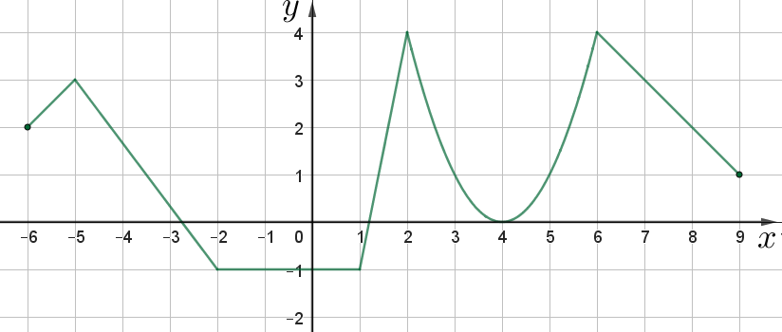
Funkcija ir augoša intervālā $(-6;-5)$, $(1;2)$ un $(4;6)$.
Intervāliem nedrīkst lietot apvienojuma zīmi, jo pēc definīcijas augoša funkcija ir definēta intervālā $(a;b)$, kur, palielinoties $x$vērtībām, palielinās arī $y$ vērtības. Intervālu apvienojumā šis nosacījums var neizpildīties, piemēram, aplūkotajai funkcijai $-5,5<5$, bet $f\left(-5,5\right)>f(5)$.
Funkcija ir dilstoša intervālā $(-5;-2)$, $(2;4)$ un $(6;9)$.
Funkcija ir konstanta intervālā $(-2;1)$.

Var noteikt arī vienādzīmju intervālus (aptuveni nolasot vērtības no grafika):
- funkcijas vērtības ir pozitīvas, ja $x∈[-6;-2,8)∪(1,2;4)∪(4;9]$;
- funkcijas vērtības ir negatīvas, ja $x∈(-2,8;1,2)$.
Funkcijas nulles $x≈-2,8$, $x≈1,2$ un $x=4$.

Ieteicams formatīvās vērtēšanas darbs (skat. OL_7_fvd_1). Vērtēšana notiek atbilstoši skolotāja ieskatiem un skolas vērtēšanas nolikumam.

6., 7. stunda. Pāra un nepāra funkcija, periodiska funkcija
Sasniedzamie rezultāti
- Atpazīst pēc dota funkcijas grafika, vai funkcija ir pāra vai nepāra.
- Uzzīmē pāra un nepāra funkcijas grafiku.
- Atpazīst pēc dota funkcijas grafika, vai funkcija ir periodiska.
- Analītiski pamato, ka funkcija ir pāra vai nepāra.
- Nosaka periodiskas funkcijas vērtību dažādām argumenta vērtībām.
- Papildina periodiskas funkcijas grafiku, ja dots tās grafiks viena perioda robežās.

Funkciju $y=f(x)$ sauc par pāra funkciju, ja tās definīcijas kopa $D(f)$ ir simetriska attiecībā pret koordinātu sākumpunktu un katram $x∈D(f)$ ir spēkā vienādība $f(-x)=f(x)$.
Koordinātu plaknē var atlikt dažādus punktus un spriest par grafika novietojumu.
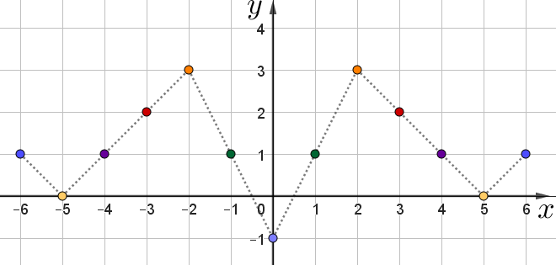 | $$f\left(0\right)=-1$$  $$f\left(1\right)=f(-1)=1$$  $$f(2)=f\left(-2\right)=3$$  $$f\left(3\right)=f\left(-3\right)=2$$  $$f\left(4\right)=f\left(-4\right)=1$$  $$f\left(5\right)=f\left(-5\right)=0$$  $$f\left(6\right)=f\left(-6\right)=1$$
Pāra funkcijas grafiks ir simetrisks attiecībā pret ordinātu jeb y asi.

Funkciju $y=f(x)$ sauc par nepāra funkciju, ja tās definīcijas kopa $D(f)$ ir simetriska attiecībā pret koordinātu sākumpunktu un katram $x∈D(f)$ ir spēkā vienādība $f\left(-x\right)=-f(x)$.
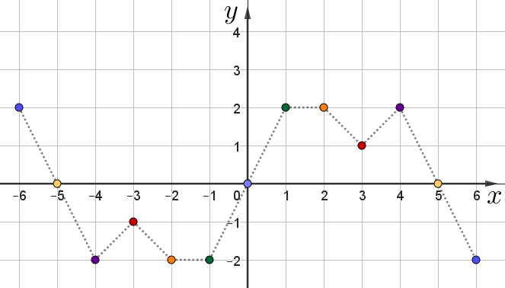 | $$f\left(0\right)=0$$  $$f\left(1\right)=2, f\left(-1\right)=-2$$  $$f\left(-1\right)=-2=-f(1)$$  $$f\left(-2\right)=-2=-f\left(2\right)$$  $$f\left(-3\right)=-1=-f\left(3\right)$$  $$f\left(-4\right)=-2=-f\left(4\right)$$  $$f\left(-5\right)=0=-f\left(5\right)$$  $$f\left(-6\right)=2=-f\left(6\right)$$
Nepāra funkcijas grafiks ir simetrisks attiecībā pret koordinātu sākuma punktu.
Zīmē pāra un nepāra funkcijas grafiku (skat. OL_7_dl_3 1. uzdevumu).

Kā analītiski pierādīt, ka funkcija ir pāra vai nepāra?
Jālieto definīcija un jāuzraksta funkcijas $y=f(-x)$ formula un jāsalīdzina ar funkcijas $y=f(x)$ izteiksmi.

Pamato, vai dotā funkcija ir pāra vai nepāra, vai arī nav pāra un nav nepāra!

1. | $$f\left(x\right)=x^{2}+4$$ | $$f\left(-x\right)={\left(-x\right)}^{2}+4=x^{2}+4=f(x)$$  Pāra funkcija
2. | $$f\left(x\right)=3x$$ | $$f\left(-x\right)=3⋅\left(-x\right)=-3x=-f(x)$$  Nepāra funkcija
3. | $$f\left(x\right)=x^{3}-5x$$ | $$f\left(-x\right)={\left(-x\right)}^{3}-5⋅\left(-x\right)=-x^{3}+5x=-\left(x^{3}-5x\right)=-f(x)$$  Nepāra funkcija
4. | $$f\left(x\right)=6x+8$$ | $$f\left(-x\right)=6⋅\left(-x\right)+8=-6x+8$$  Funkcija nav pāra, nav nepāra funkcija
5. | $$f\left(x\right)=\frac{x^{2}-3}{x}$$ | $$f\left(-x\right)=\frac{x^{2}-3}{-x}=-\frac{x^{2}-3}{x}=-f(x)$$  Nepāra funkcija
6. | $$f\left(x\right)=\frac{\left|x\right|}{x^{2}+1}$$ | $$f\left(-x\right)=\frac{|-x|}{{\left(-x\right)}^{2}+1}=\frac{|x|}{x^{2}+1}=f(x)$$  Pāra funkcija
7. | $$f\left(x\right)=\left|\frac{x^{2}+7}{3x}\right|-2$$ | $$f\left(-x\right)=\left|\frac{x^{2}+7}{-3x}\right|-2=\left|\frac{x^{2}+7}{3x}\right|-2=f(x)$$  Pāra funkcija
8. | $$g\left(x\right)=x^{6}-x^{2}+3x$$ | $$g\left(-x\right)={\left(-x\right)}^{6}-{\left(-x\right)}^{2}+3⋅\left(-x\right)=x^{6}-x^{2}-3x$$  Funkcija nav pāra, nav nepāra funkcija

Var uzdot skolēniem, lai izdomā dažādas pāra un nepāra funkcijas un lai skaidro, kā domāja un kādiem nosacījumiem jābūt.

Periodiska funkcija
Kas kopīgs šo funkciju grafikiem?
Mainoties $x$ vērtībām, funkcijas vērtības ik pēc noteikta intervāla atkārtojas.
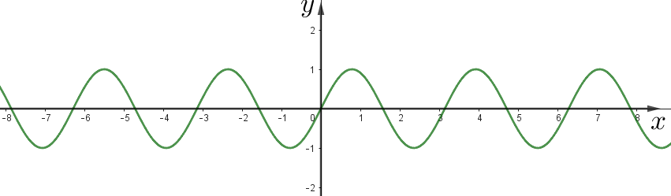

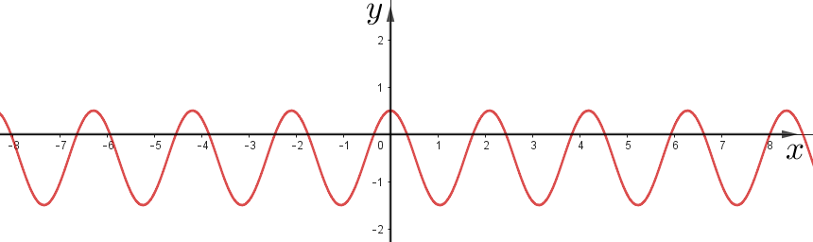

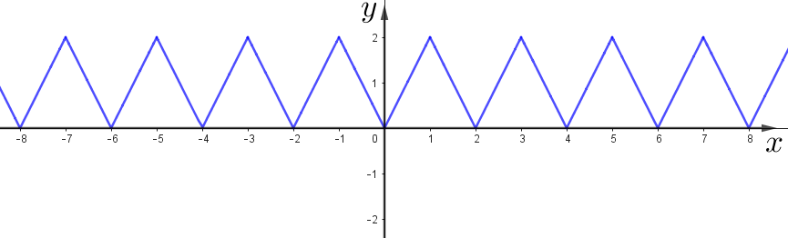

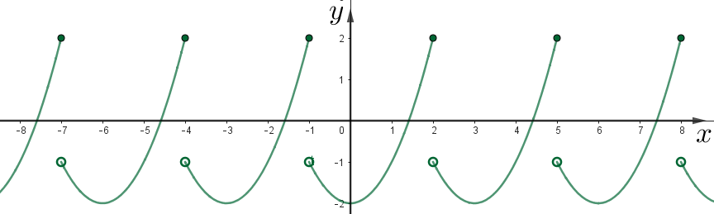

Vai varat nosaukt kādu periodisku procesu dabā?
Piemēram, pulksteņa rādītāju kustība, skriešana pa stadiona apli, nedēļas dienu maiņa.
Kur matemātikā jau ir bijis gadījums, kad kāds lielums atkārtojas?
Periodiskas virknes (piemēram, virkne $1;2;3;1;2;3;1;2;3;…$) un parasto daļu pārveidošana par decimāldaļu (piemēram, $\frac{5}{6}=0,8333…$ vai $\frac{1}{7}=0,142857142857…$).

Funkciju $y=f(x)$ sauc par periodisku funkciju, ja eksistē tāds skaitlis $T≠0$, ka katrai argumenta $x$ vērtībai ir spēkā vienādība $f(x+T)=f(x)$.
Mazāko pozitīvo skaitli $T$ sauc par funkcijas periodu.
Ja funkcijas periods ir $T$, tad ir spēkā vienādības:
$$f\left(x±2T\right)=f\left(x±3T\right)=…=f\left(x±kT\right)=f\left(x\right), kur k∈N.$$

Aplūko funkciju.

Nosaki funkcijas vērtību!
1. | $$f\left(0\right)=0$$
2. | $$f\left(1\right)=2$$
3. | $$f\left(3\right)=2$$
4. | $$f\left(7\right)=2$$
5. | $$f\left(15\right)=f\left(13\right)=f\left(9\right)=f\left(7\right)$$
6. | $$f\left(101\right)=f\left(101-2⋅50\right)=f\left(1\right)=2$$
7. | $$f\left(-6\right)=0$$
8. | $$f\left(4\right)=0$$
9. | $$f\left(50\right)=f\left(50-2⋅25\right)=f\left(0\right)=0$$

Zīmē periodiskas funkcijas grafiku un aprēķina funkcijas vērtību dotai argumenta vērtībai (skat. OL_7_dl_3 2. uzdevumu).

8.–11. stunda. Elementāro funkciju grafiki
Sasniedzamie rezultāti
- Uzzīmē funkciju $f\left(x\right)=ax+b$, $f(x)=\sqrt{x}$, $f(x)=|x|$, $y=ax^{2}+bx+c$, $y=\frac{k}{x}$ grafikus un no grafika nosaka funkcijas īpašības.
- Atdala kvadrāttrinoma pilno kvadrātu, t. i., veic pārveidojumu $ax^{2}+bx+c=a{\left(x+k\right)}^{2}+m$.

Veido pārskatu/atgādnes par elementārajām funkcijām no pamatskolas.

Lineāra funkcija
Par lineāru funkciju sauc funkciju, kuru var definēt ar formulu $y=kx+b$, kur $k$un $b$ ir reāli skaitļi, bet $x$– neatkarīgais mainīgais, $y$– atkarīgais mainīgais.
Lineāras funkcijas definīcijas kopa ir visi reālie skaitļi, tas ir, $D\left(y\right)=R$.
Lineāras funkcijas vērtību kopa ir visi reālie skaitļi, tas ir, $E\left(y\right)=R$.

Funkciju $y=kx$ sauc par tiešo proporcionalitāti.
Tā kā taisni viennozīmīgi nosaka divi punkti (ģeometrijas aksioma), tad, lai uzzīmētu lineārās funkcijas grafiku, jāizvēlas divas argumenta $x$ vērtības. Dažreiz izvēlas trīs $x$ vērtības, divas obligāti un trešo kontrolei, lai pārliecinātos, ka visi punkti, kuru koordinātas atrastas, atrodas uz vienas taisnes.

Lineārās funkcijas grafiks ir taisne, kas
- krusto $y$ asi punktā $(0;b)$,
- krusto $x$ asi punktā $(-\frac{b}{k};0)$.
Lineāras funkcijas $D\left(f\right)=(-∞;+∞)$ un $E\left(f\right)=(-∞;+∞)$.
Funkcija ir augoša, ja $k>0$, un dilstoša, ja $k<0$.
Ja $k≠0$, tad taisne $y=kx+b$ veido ar $x$ass pozitīvo virzienu šauru vai platu leņķi, atkarībā no $k$ vērtības ($k$sauc par taisnes virziena koeficientu).
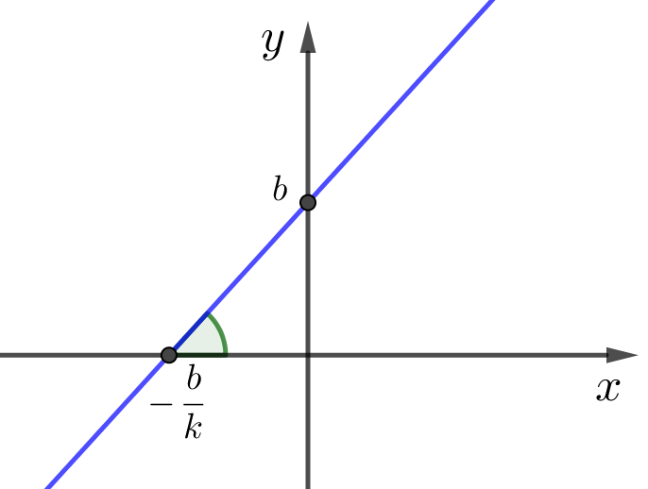  $$k>0$$ | 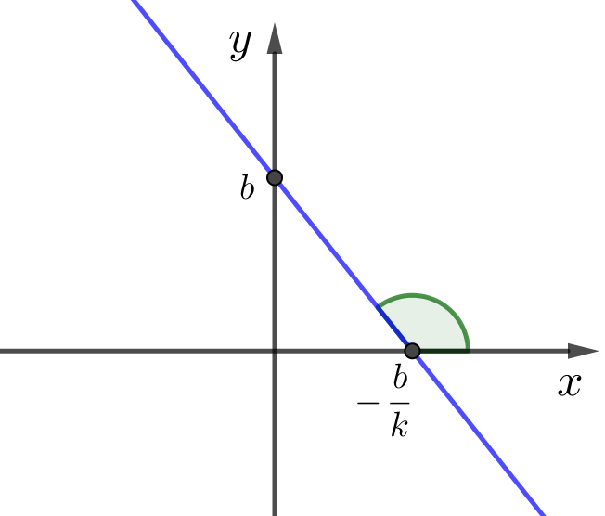  $$k<0$$ | 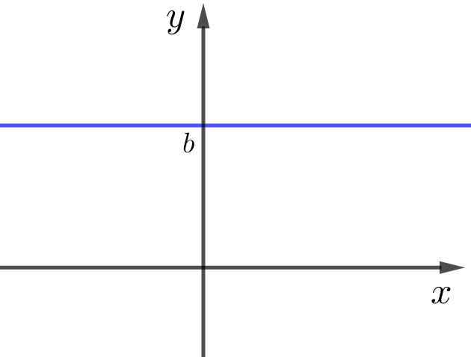  $$k=0$$
Ja $k>0$, tad funkcija $y=kx+b$ ir augoša. Ja $k<0$, tad funkcija $y=kx+b$ ir dilstoša.
Pievērst uzmanību pareizai matemātikas valodai – augoša lineāra funkcija un dilstoša lineāra funkcija. Nedrīkst lietot “augoša taisne” un “dilstoša taisne”, jo taisne ir lineārās funkcijas grafiks un tas neaug un nedilst.

Divi lineāru funkciju grafiki var krustoties (taisnes ir krustiskas) vai arī nekrustoties (taisnes ir paralēlas).
Salīdzinot divu lineāru funkciju formulas, var noteikt, vai tās krustosies vai būs paralēlas. Taišņu novietojumu nosaka taisnes virziena koeficients. Paralēlām taisnēm virziena koeficienti ir vienādi.

Var uzdot skolēniem vienā koordinātu sistēmā uzzīmēt vairāku lineāru funkciju grafikus, piemēram, $y=x+2$, $y=x-3$, $y=-2x-2$, $y=\frac{1}{3}x+2$, $y=3x$.

Kvadrātfunkcija

Par kvadrātfunkciju sauc funkciju $y=ax^{2}+bx+c$, kur $a, b, c∈R$ un $a≠0$.

$a$ – funkcijas kvadrātlocekļa koeficients.
$b$ – funkcijas lineārā locekļa koeficients.
$c$– funkcijas brīvais loceklis.

Funkcijas $y=ax^{2}+bx+c$ definīcijas kopa ir visu reālo skaitļu kopa.

Kvadrātfunkcijas grafiku sauc par parabolu.
Kvadrātfunkcija $y=ax^{2}+bx+c$ krusto $y$ asi punktā, kura koordinātas ir $(0;c)$.
Parabolas virsotne atrodas punktā $(x_{0};y_{0})$, kur $x_{0}=-\frac{b}{2a}$ un $y_{0}=ax_{0}^{2}+bx_{0}+c$.
Ja $a>0$, tad parabolas zari vērsti uz augšu un vērtību kopa $E\left(y\right)=[y_{0};+∞)$.
Ja $a<0$, tad parabolas zari vērsti uz leju un vērtību kopa $E\left(y\right)=(-∞;y_{0}]$.

Lai uzzīmētu kvadrātfunkcijas $y=ax^{2}+bx+c$ grafiku:
- aprēķina parabolas virsotnes koordinātas $(x_{0};y_{0})$;
- atliek virsotni koordinātu plaknē, novelk parabolas simetrijas asi $x=x_{0}$;
- nosaka zaru vērsumu – ja $a>0$, tad zari vērsti uz augšu; ja $a<0$, tad zari vērsti uz leju;
- atliek krustpunktu ar $y$ asi $(0;c)$;
- veido vērtību tabulu, izvēloties papildu argumenta $x$ vērtības grafika precizēšanai.

Atrisinot kvadrātvienādojumu $ax^{2}+bx+c=0$, var iegūt parabolas krustpunktu (ja tādi ir) ar $x$ asi abscisu vērtības. Iespējami trīs gadījumi:
- ja diskriminants $D>0$, tad parabola krusto $x$ asi divos punktos $(x_{1};0)$ un $(x_{2};0)$,
kur $x_{1,2}=\frac{-b±\sqrt{b^{2}-4ac}}{2a}$;
- ja $D<0$, tad parabola nekrusto $x$ asi;
- ja $D=0$, tad parabolas virsotne atrodas uz $x$ ass jeb parabola pieskaras $x$ asij.

Var uzdot skolēniem uzzīmēt kvadrātfunkciju grafikus, piemēram, $y=x^{2}$, $y=x^{2}-4$ un
$y=x^{2}-4x+3$, lietojot pamatskolā apgūtās prasmes.

Apgrieztā proporcionalitāte

Par apgriezto proporcionalitāti sauc funkciju $y=\frac{k}{x}$, kur $k≠0$.
Funkcijas $y=\frac{k}{x}$ grafiku sauc par hiperbolu.

Funkcijas $y=\frac{k}{x}$ definīcijas kopa ir visi reālie skaitļi, izņemot 0, tas ir, $D\left(y\right)=(-∞;0)∪(0;+∞)$.
Funkcijas $y=\frac{k}{x}$ vērtību kopa ir visi reālie skaitļi, izņemot 0, tas ir, $E\left(y\right)=(-∞;0)∪(0;+∞)$.

Ja $k>0$, tad hiperbolas zari atrodas I un III kvadrantā, funkcija ir dilstoša intervālā $(-∞;0)$ un intervālā $(0;+∞)$.
Ja $k<0$, tad hiperbolas zari atrodas II un IV kvadrantā, funkcija ir augoša intervālā $(-∞;0)$ un intervālā $(0;+∞)$.
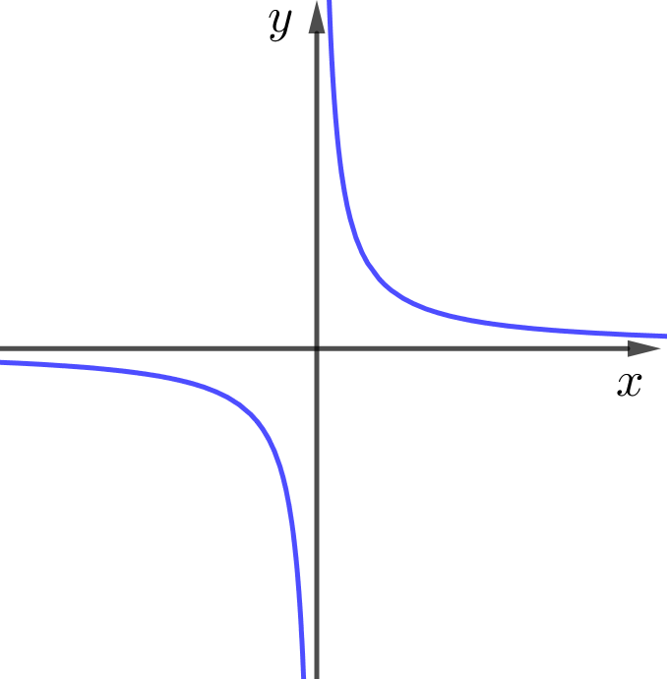  $$k>0$$ | 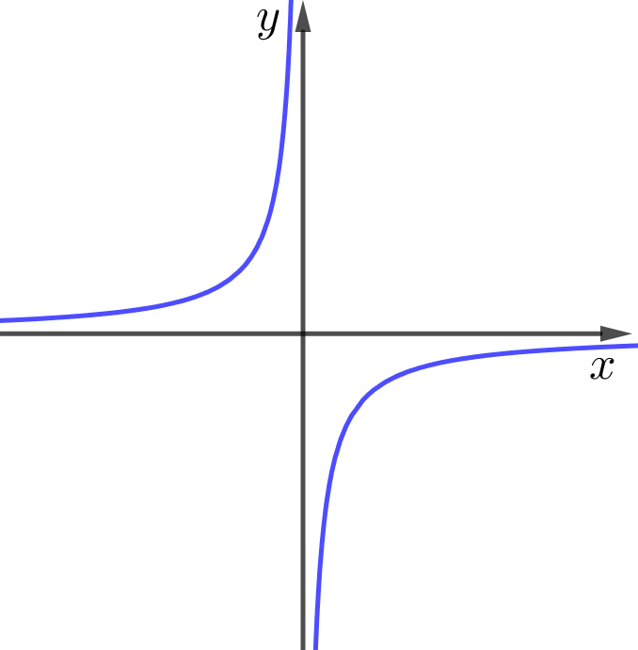  $$k<0$$

Kvadrātsaknes funkcija $y=\sqrt{x}$
Definīcijas kopa $D\left(y\right)=\left[0;+∞\right)$.  Vērtību kopa $E\left(y\right)=[0;+∞)$.  Funkcija ir augoša visā definīcijas kopā.  Funkcijas mazākā vērtība ir $y=0$.  Funkcijai nav lielākās vērtības. | 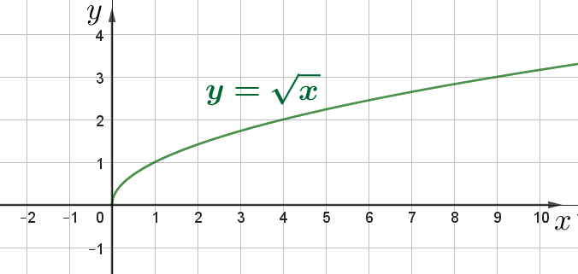

Kubiskā parabola $y=x^{3}$
Definīcijas kopa $D\left(y\right)=R$.  Vērtību kopa $E\left(y\right)=R$.  Funkcija ir augoša visā definīcijas kopā.  Funkcijai nav lielākās vērtības un nav mazākās vērtības.  Funkcijas vērtības ir pozitīvas, ja $x∈(0;+∞)$.  Funkcijas vērtības ir negatīvas, ja $x∈(-∞;0)$. | 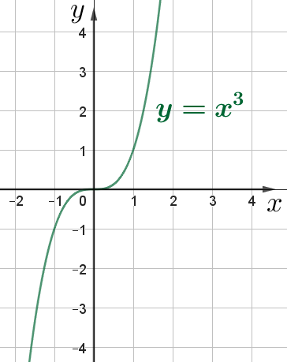
Funkcija $y=|x|$
Definīcijas kopa $D\left(y\right)=(-∞;+∞)$.  Vērtību kopa $E\left(y\right)=\left[0;+∞\right)$.  Funkcija ir augoša, ja ,$x∈(0;+∞)$.  Funkcija ir dilstoša, ja $x∈(-∞;0)$.  Funkcijas mazākā vērtība ir $y=0$.  Funkcijai nav lielākās vērtības. | 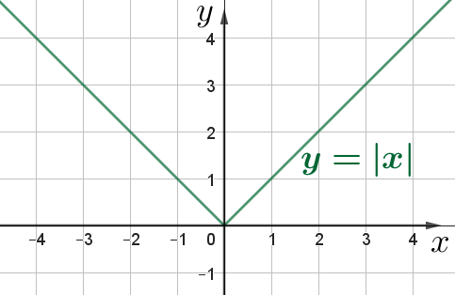

Informāciju par funkciju $y=|x|$ var uzdot skolēniem atrast uzziņu avotos. Funkcija netiek aplūkota pamatskolas kursā.

Lieto zināšanas par funkciju, spriežot par funkciju un tās īpašībām (skat. OL_7_dl_4 papildu uzdevumi).

Nākamajās stundās, zīmējot kvadrātfunkcijas ar funkciju pārbīdēm, būs jāprot atdalīt binoma kvadrātu. Šo prasmi skolēni jau apguvuši pamatskolā, risinot kvadrātvienādojumus, bet vēlams to atkārtot un nostiprināt.

Kas ir binoma kvadrāts?
Izteiksme ${\left(a+b\right)}^{2}$.

Kā rīkoties, lai atdalītu binoma kvadrātu?
Jāuzraksta izteiksme tādā formā, lai var lietot formulu $a^{2}+2ab+b^{2}={\left(a+b\right)}^{2}$.

Atdali binoma kvadrātu!
1. | $$x^{2}+6x+9=x^{2}+2⋅x⋅3+3^{2}={\left(x+3\right)}^{2}$$
2. | $$x^{2}-10x+25={\left(x-5\right)}^{2}$$
3. | $$x^{2}+2x+7=x^{2}+2x+1+6={\left(x+1\right)}^{2}+6$$
4. | $$x^{2}-20x+1=x^{2}-2⋅x⋅10+{10}^{2}-99={\left(x-10\right)}^{2}-99$$

Pārveido kvadrāttrinomu, atdalot binoma kvadrātu (skat. OL_7_dl_5).

Ieteicams formatīvās vērtēšanas darbs (skat. OL_7_fvd_2). Vērtēšana notiek atbilstoši skolotāja ieskatiem un skolas vērtēšanas nolikumam.

12.–16. stunda. Funkcijas grafika transformācijas
Sasniedzamie rezultāti
- Uzzīmē funkciju $y=f(x+a)$, $y=f(x)+a$, $y=a⋅f\left(x\right)$ grafikus un raksturo to īpašības, izmantojot zināšanas par funkcijas $y=f(x)$ īpašībām un grafiku.
- Uzzīmē kvadrātfunkcijas grafiku, lietojot grafiku transformācijas.
- Lieto paralēlo pārnesi un aksiālo simetriju pazīstamos matemātiskos kontekstos, piemēram, lai raksturotu funkcijas grafika pārbīdi.
- Uzzīmē funkcijas $f(x)=n+\frac{m}{x+a}$ grafiku.
- Nosaka funkcijas $f(x)=n+\frac{m}{x+a}$ īpašības analītiski vai no grafika.
- Zīmē funkcijas grafiku, tai skaitā izmantojot digitālos rīkus, un spriež par funkcijas īpašībām, izvērtē riskus maldīgu priekšstatu veidošanai.
- Raksturo, analizē situāciju, ja sakarību starp lielumiem raksturo funkcija $f\left(x\right)=\frac{ax+b}{x+d}$, izmantojot gan funkcijas formulu, gan grafiku.

Funkcijas grafiku var uzzīmēt ar dažādām metodēm. Dažreiz ir ērti lietot kādas zināmas funkcijas grafiku un to pārveidot tā, lai iegūtu nepieciešamo grafiku. Aplūkosim šos grafiku iegūšanas paņēmienus.

Funkciju grafika transformācijas ieteicams sākt ar kādas zināmas, piemēram, $y=x^{2}$, funkcijas grafiku zīmēšanu.
Hipotēzes iegūšanai par grafika transformācijām var lietot arī IT, piemēram, Desmos vai Geogebra.
Par katru funkcijas grafiku var spriest, kādas funkcijas īpašības saglabājas un kas mainās.

Funkcijas $y=f\left(x\right)+a$ grafiks
Vienā koordinātu sistēmā uzzīmē funkciju $y=x^{2}$, $y=x^{2}+1$ un $y=x^{2}-2$ grafikus!
Kā domāji, zīmējot funkcijas $y=x^{2}+1$ grafiku?
Katrai $x$ vērtībai atbilstošā $y$ vērtība ir par 1 lielāka nekā funkcijas $y=x^{2}$ atbilstošā $y$ vērtība.
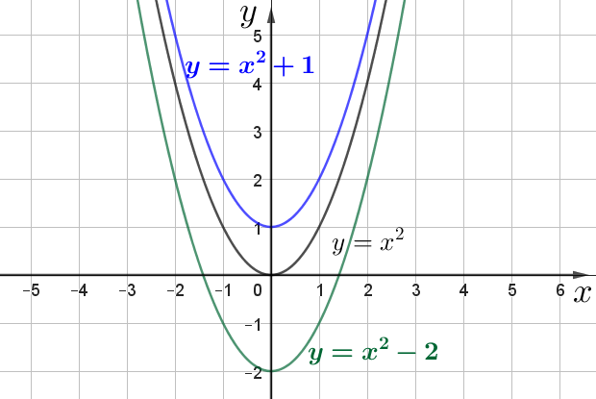
Lai iegūtu funkcijas $y=f(x)+a$ grafiku, koordinātu plaknē ir jāpārbīda funkcijas$y=f(x)$ grafiks par $|a|$ vienībām uz augšu, ja $a>0$, un par $|a|$ vienībām uz leju, ja $a<0$.
Principā funkcijas grafiks tiek paralēli pārbīdīts par vektoru $(0;a)$.
Funkcijas $y=f(x+b)$ grafiks

Vienā koordinātu sistēmā uzzīmē funkciju $y=x^{2}$, $y={(x+2)}^{2}$ un $y={\left(x-3\right)}^{2}$ grafikus!
Kā domāji, zīmējot funkcijas $y={(x+2)}^{2}$ grafiku?
Pārveidoju funkciju formā $y=x^{2}+4x+4$. Parabolas virsotne būs punktā $x_{0}=-\frac{4}{2}=-2$ un $y_{0}=4-8+4=0$.
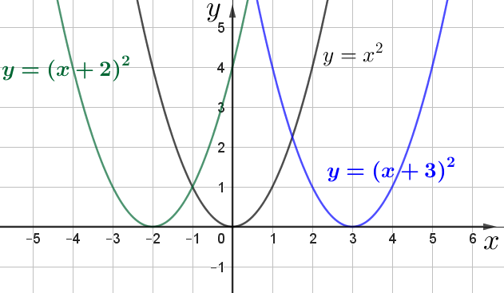
Funkcijas $y=f(x+b)$ grafiku iegūst, koordinātu plaknē pārbīdot funkcijas $y=f(x)$ grafiku par $|b|$ vienībām pa kreisi, ja $b>0$, un par $|b|$ vienībām pa labi, ja $b<0$.
Principā funkcijas grafiks tiek paralēli pārbīdīts par vektoru $(-b;0)$.

Funkcijas $y=m∙f(x)$ grafiks

Vienā koordinātu sistēmā uzzīmē funkciju $y=x^{2}$, $y=2x^{2}$ un $y=\frac{1}{4}x^{2}$ grafikus!
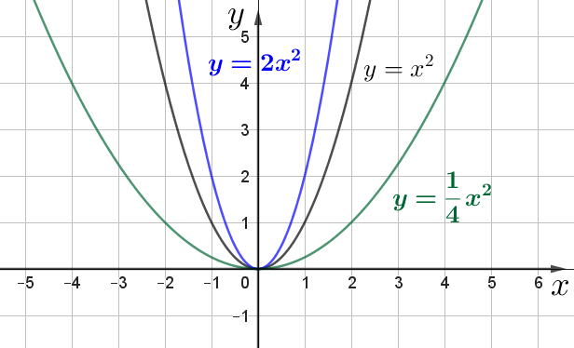
Funkcijas $y=m∙f(x)$ grafiku iegūst, funkcijas $y=f(x)$ grafiku izstiepjot paralēli ordinātu asij $m$ reizes, ja $m>1$, un saspiežot, ja $m∈(0;1)$.

Funkcijas $y=-f(x)$ grafiks

Vienā koordinātu sistēmā uzzīmē funkciju $y=x^{2}$ un $y=-x^{2}$ grafikus!
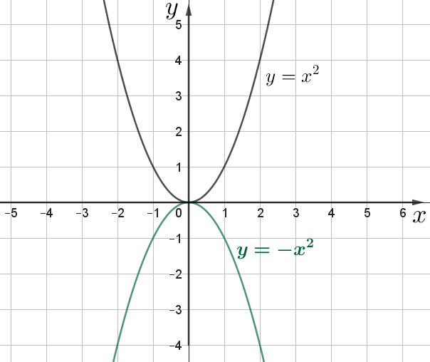
Funkcijas $y=-f(x)$ grafiku iegūst, attēlojot funkcijas $y=f(x)$ grafiku simetriski attiecībā
pret $Ox$ asi.

Uzzīmē kvadrātfunkcijas grafiku, lietojot grafika transformācijas (skat. OL_7_dl_6).

Uzzīmē moduļa funkcijas grafiku, lietojot grafika transformācijas (skat. OL_7_dl_7).

Uzzīmē kvadrātsaknes funkcijas grafiku, lietojot grafika transformācijas (skat. OL_7_dl_8).

Kad ir apgūtas funkcijas grafika transformācijas funkcijām $y=x^{2}$, $y=\sqrt{x}$ un $y=|x|$, tad aplūko daļveida funkciju formā $f(x)=n+\frac{m}{x+a}$ un spriež par grafika uzzīmēšanu.

Uzzīmē daļveida funkcijas grafiku, lietojot grafika transformācijas (skat. OL_7_dl_9).
Uzsvērt, ka obligāti jāzīmē taisnes (asimptotas), kam tuvojas funkcijas grafiks.

Pēc skolotāja ieskatiem no uzzīmētā grafika nosaka funkcijas $f(x)=n+\frac{m}{x+a}$ īpašības.

Paškontrolei var zīmēt funkcijas grafiku, izmantojot digitālos rīkus, un izvērtēt riskus maldīgu priekšstatu veidošanai – jādomā par mērogu un vai viss grafiks ir redzams ekrānā.

Kā uzzīmēt funkcijas $f\left(x\right)=\frac{x+2}{x+1}$ grafiku?
Kāda ir šīs funkcijas definīcijas kopa?
Definīcijas kopa $x∈(-∞;-1)∪(-1;+∞)$.
Kā to attēlot koordinātu sistēmā?
Zīmē taisni $x=-1$, kuru funkcijas grafiks nekrusto.
Kādu funkcijas vērtību nevar iegūt?
Lai iegūtu funkcijas vērtību 1, tad skaitītāja izteiksmei būtu jābūt vienādai ar saucēja izteiksmi, t. .i., $x+2=x+1$ jeb $2=1$, bet tas nav iespējams. Tātad nevar iegūt vērtību $y=1$.
Kā to attēlot koordinātu sistēmā?
Zīmē taisni $y=1$, kuru funkcijas grafiks nekrusto.
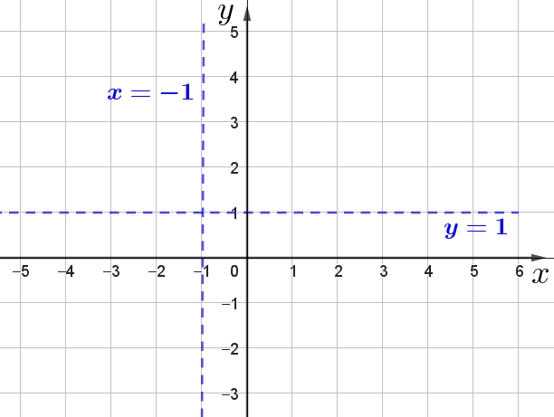
Tālāk var spriest par funkcijas vērtībām, ja argumenta vērtības ir lieli pozitīvi skaitļi un “lieli” negatīvi skaitļi. Piemēram, ja $x=10000000$, tad izteiksmes $\frac{x+1}{x+2}$ vērtība būs gandrīz 1.
Izvēlas vēl kādas $x$ vērtības, lai spriestu par grafika zīmēšanu. Grafika skici pārbauda ar IT.
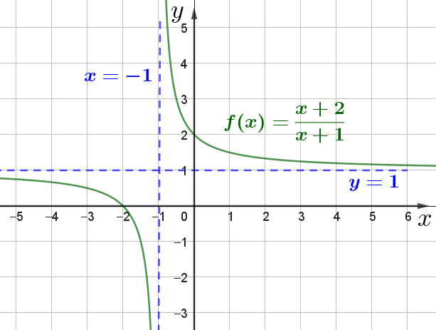
Grupās vai pāros skolēni var izvēlēties dažādas parametru vērtības un, lietojot IT, zīmēt funkcijas $f\left(x\right)=\frac{ax+b}{x+d}$ grafiku un spriest par funkcijas īpašībām.
17. stunda. Argumenta pieaugums un funkcijas pieaugums
Sasniedzamie rezultāti
- Skaidro, kas ir argumenta pieaugums un funkcijas pieaugums.
- Nosaka funkcijas pieaugumu no grafika un analītiski.

Var lietot, piemēram,
- I. France, E. Slokenberga, E. Jaunzeme, L. Purgaile “Līnijas vienādojums”, Lielvārds, 2023,
10.–14. lpp.;
- D. Kriķis, K. Šteiners “Matemātiskās analīzes elementi vidusskolai 1. daļa”, Zvaigzne ABC, 2018, 15.–24., 83.–85. lpp.;
- augstākā līmeņa 3. temata materiālus.

18. stunda. Salikta funkcija
Sasniedzamais rezultāts
- Skaidro, kas ir salikta funkcija, lietojot jēdzienus iekšējā funkcija, ārējā funkcija.
- Saista salikto funkciju īpašības un grafiku zīmēšanu ar zināšanām par attiecīgo elementāro funkciju.

Var lietot, piemēram,
- D. Kriķis, K. Šteiners “Matemātiskās analīzes elementi vidusskolai 1. daļa”, Zvaigzne ABC, 2018, 24., 25., 30. lpp.;
- B. Āboltiņa, D. Kriķis, K. Šteiners “Matemātika 12. klasei”, Zvaigzne ABC, 2013,
103.–106., 109. lpp.;
- augstākā līmeņa 3. temata materiālus.

19. stunda. Kopsavilkums
Sasniedzamais rezultāts
- Sistematizē zināšanas un nostiprina prasmes par funkcijas īpašībām un funkcijas grafika transformācijām.

Risina dažādus uzdevumus un sistematizē zināšanas par funkcijas īpašībām un funkcijas grafika transformācijām (skat. OL_7_kopsavilkums).

20., 21. stunda. Noslēguma pārbaudes darbs un tā analīze
Sasniedzamie rezultāti
- Pārbauda zināšanas un prasmes par funkcijas īpašībām un funkcijas grafika transformācijām.
- Analizē noslēguma pārbaudes darba kļūdas.

Noslēguma pārbaudes darbs (skat. OL_7_npd).
Darbam piedāvāti divi varianti, pievienoti atrisinājumi un vērtēšanas kritēriji. Plānotais izpildes laiks ir 40 minūtes.
Ņemot vērā skolēnu spējas, skolotājs pēc saviem ieskatiem var mainīt gan uzdevumu skaitu, gan grūtības pakāpi, gan risināšanas laiku.
Pāreju no punktiem uz ballēm veic skolotājs, ievērojot skolas vērtēšanas nolikumu.

Ieteicama noslēguma pārbaudes darba kļūdu analīze. Skolotājs to organizē pēc saviem ieskatiem.

Temata apguvei izmantojamā literatūra un avoti

- I. France, E. Slokenberga, E. Jaunzeme, L. Purgaile “Daļveida funkcija. Algebriskas daļas”, Lielvārds, 2025, 70.–101. lpp.
- B. Āboltiņa, D. Kriķis, K. Šteiners “Matemātika 10. klasei”, Zvaigzne ABC, 2011, 28.–75. lpp.
- B. Āboltiņa, D. Kriķis, K. Šteiners “Matemātika 12. klasei”, Zvaigzne ABC, 2013,
111.–118. lpp.
- E. Slokenberga, I. France, I. France “Matemātika 10. klasei”, Lielvārds, 2009, 28.–57. lpp.
- E. Slokenberga, I. France, I. France “Matemātika 12. klasei”, Lielvārds, 2011, 119.–122.,
131.–132. lpp.
- D. Kriķis, P. Zariņš, V. Ziobrovskis “Diferencēti uzdevumi matemātikā 1. daļa”, Zvaigzne ABC, 1996, 54.–66. lpp.
- S. Grunsberga, L. Stāmure “Standartuzdevumi algebrā ar risinājumu piemēriem 10.–12. klase”, Lielvārds, 2003, 70.–83. lpp.
- D. Kriķis, K. Šteiners “Matemātiskās analīzes elementi vidusskolai 1. daļa”, Zvaigzne ABC, 2018, 15.–24., 39.–44. lpp.
- Uzdevumi.lv 5. temats “Daļveida funkcija un algebriskas daļas” https://www.uzdevumi.lv/p/matematika-pec-skola2030-paraugprogrammas/matematika-i/dalveida-funkcija-un-algebriskas-dalas-79265/dalveida-funkcija-79274

